

PROGRAMACIÓN

1ºCFGS DAW

HOJA 8

UNIDAD 2

1.- Diseñar una clase llamada **Persona** que tenga como atributos privados: el nombre, apellido1, apellido2 y dni y como métodos:

* Un constructor que inicializa los atributos con los valores pasados como argumentos
* Un método llamado clave que devuelve la contraseña de la persona (formada por la primera letra del nombre, las 3 primeras letras de apellido1 y la última letra de apellido2).
* Un método llamado dniValido que devuelve verdadero si el dni es válido y falso en otro caso. (Controlar que tenga 9 caracteres y la letra correspondiente)

NOTA: para calcular la letra se divide el número del dni entre 23 y el resto obtenido será la

posición de la letra del dni en la siguiente cadena “TRWAGMYFPDXBNJZSQVHLCKE”

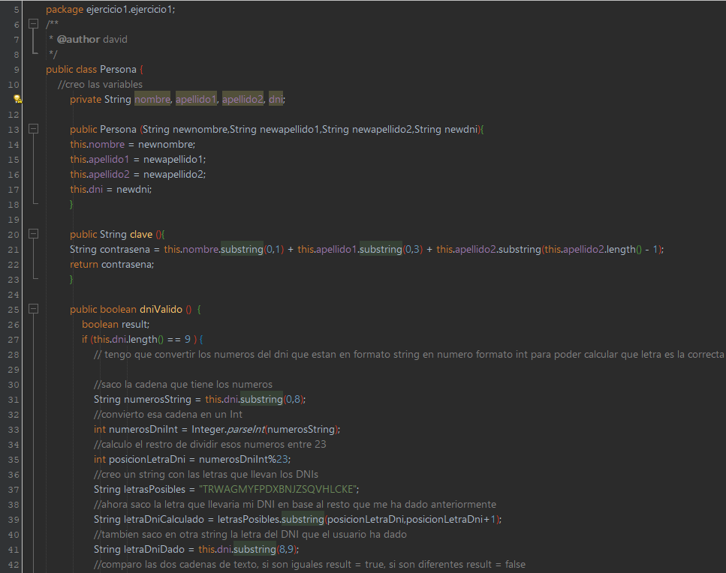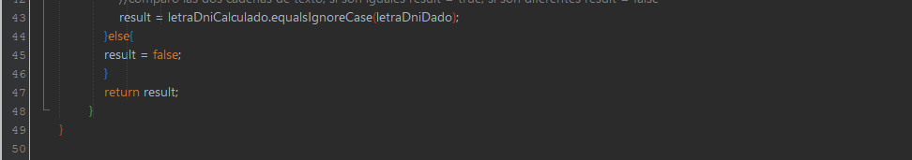

Ejecución

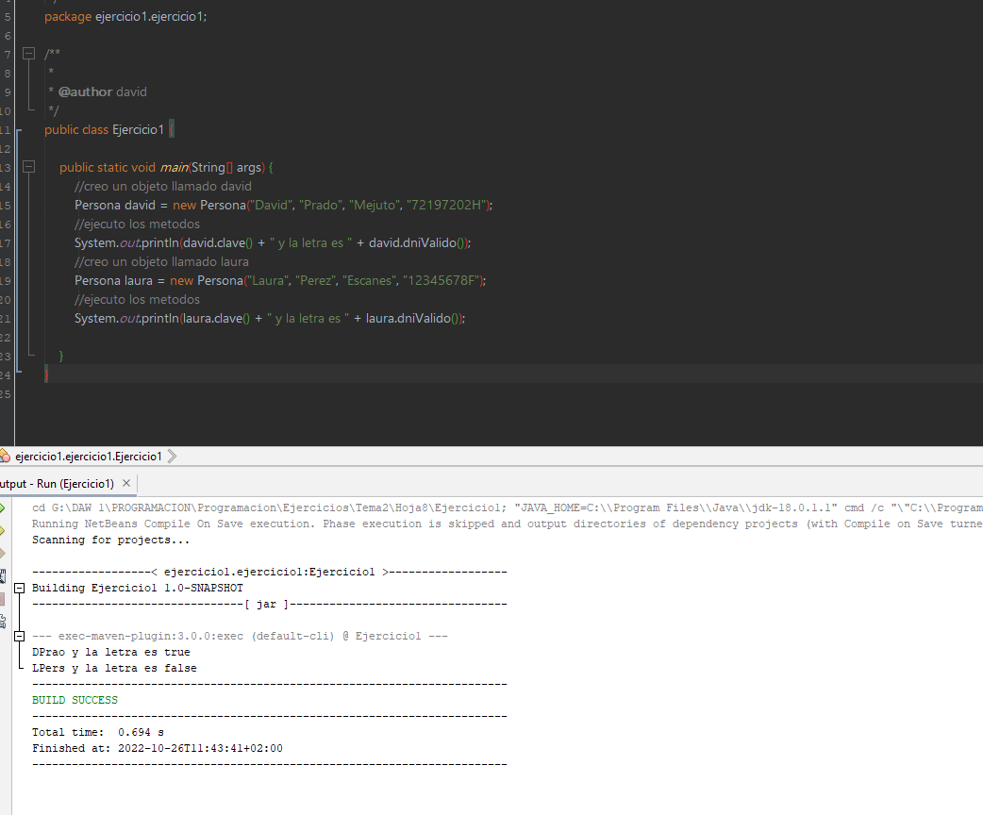

2.- Diseña una clase llamada **Libro** con los atributos privados: ISBN, titulo y autor y los métodos:

* Un constructor que inicializa las propiedades con los valores pasados como argumentos
* Métodos selectores y modificadores.
* Un método llamado esEspanol que devuelve verdadero si los caracteres que ocupan las posiciones 4 y 5 del ISBN son “84”. Ejemplo de ISBN=”9788499640884” es un libro editado en España.
* Un método llamado mostrar que muestra el título con todas las letras en mayúsculas y el autor en minúsculas (salvo la primera letra).

Desde el método main() crear un objeto de tipo Libro mostrar todos sus datos y decir si es español o no.

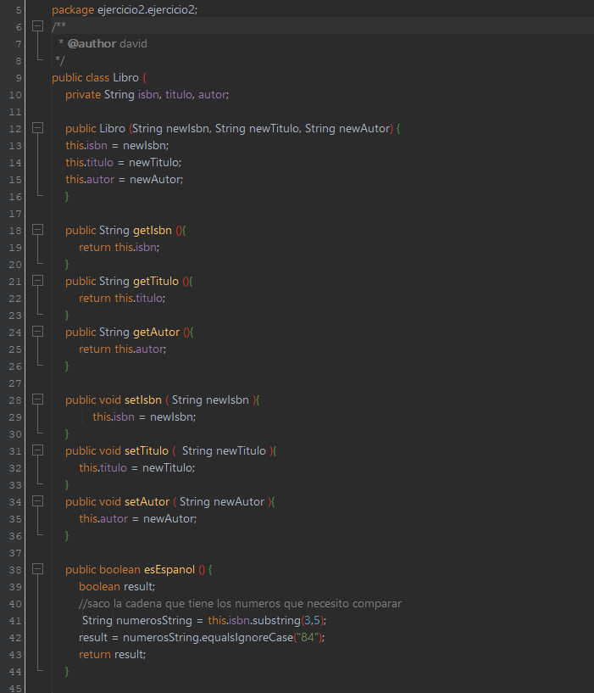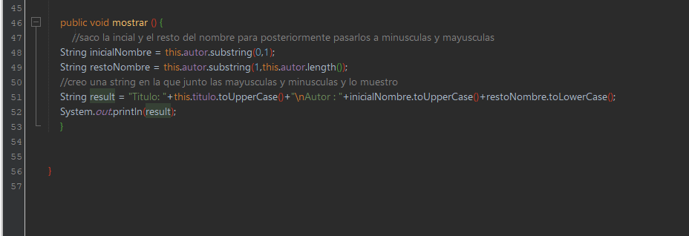

Ejecucion

